DOKUMENTASI
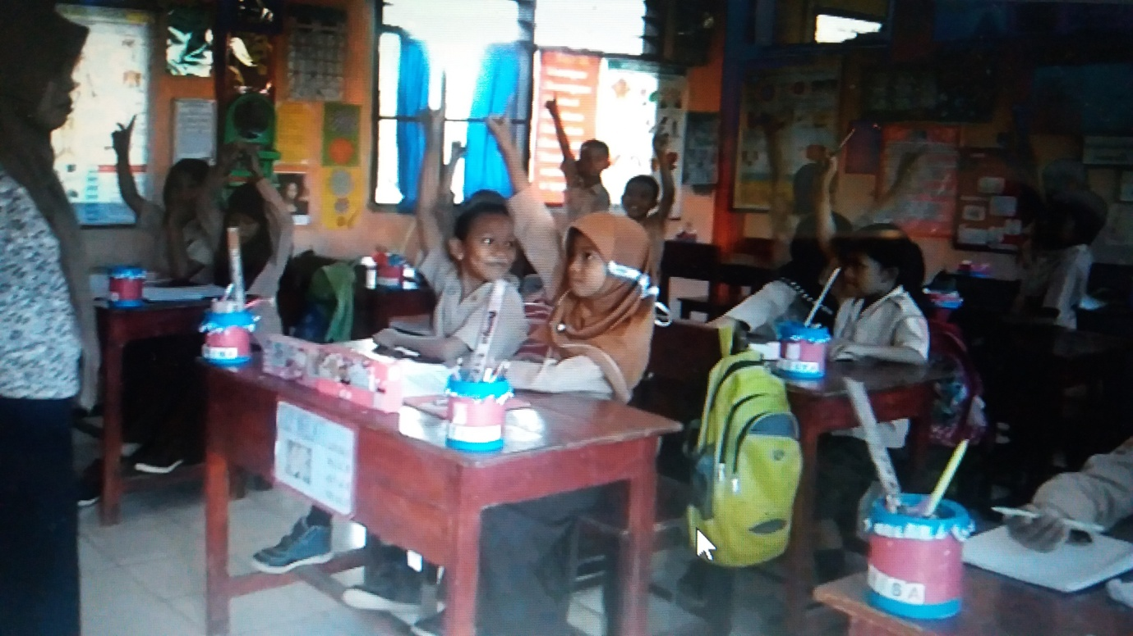
- Guru Melakukan Apersepsi

- Guru Menjelaskan Materi Pembelajaran dan Tujuannya

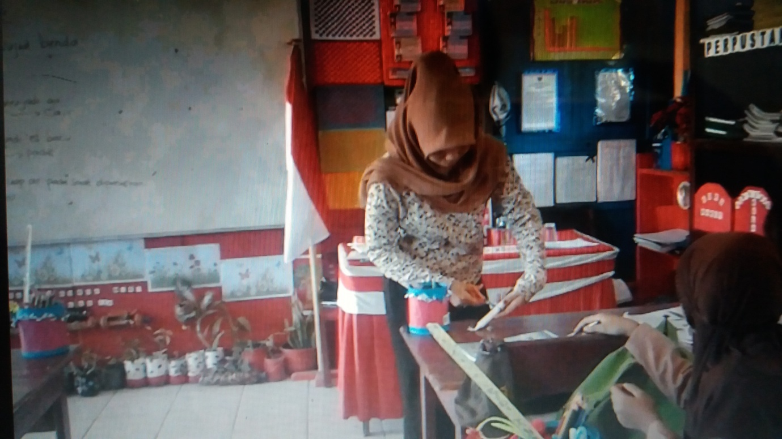

- Guru Mempersiapkan Alat Peraga

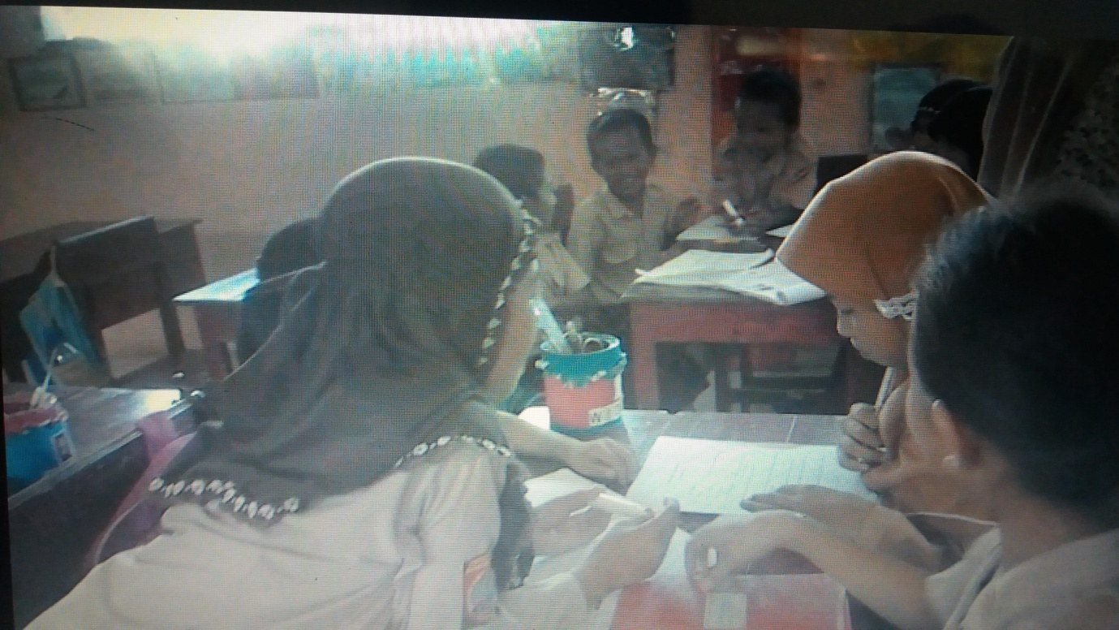

- Membentuk Kelompok

- Guru Membagikan LKS

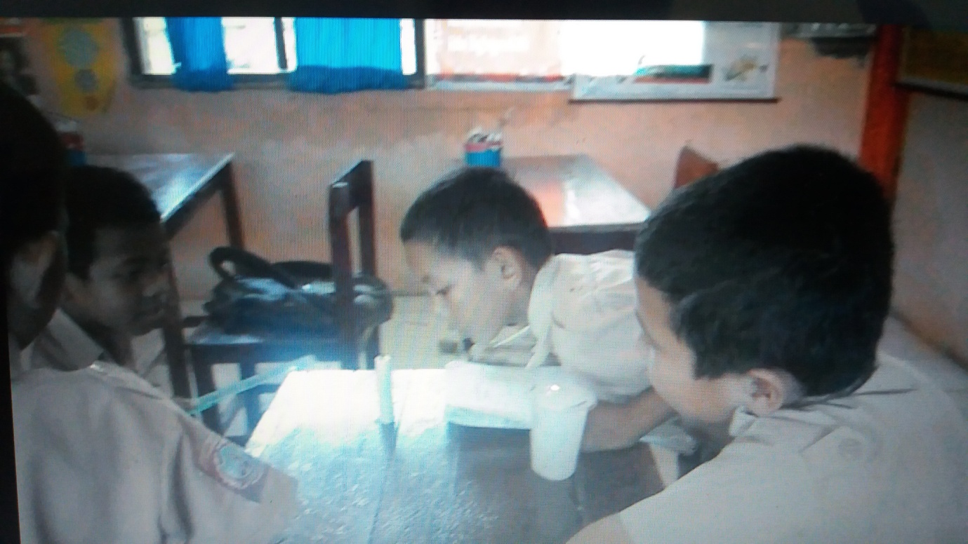

- Siswa Melakukan Keterampilan Proses

- Siswa Mempersentasikan Hasil Diskusinya

- Menyimpulkan Materi

